**Parte A**

**Grafica de capacitancia, energía y carga, con respecto al offset en el teflón.**

Grafica 1. Capacitancia, energía y carga, con respecto al offset en el teflón.

**Demostración matemática de la capacitancia en función del offset**

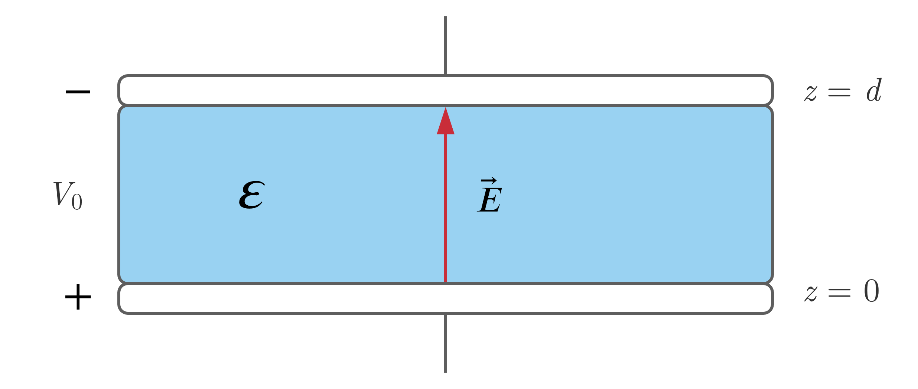

Con esto podemos calcular la capacitancia de la siguiente manera.

$$C=\frac{Q}{V_{0}}$$

Además, sabemos que la carga esta dada mediante la forma

$$Q=ρ_{s}∙S$$

Donde $S$ es la superficie del capacitor

Con lo anterior calculamos los datos necesarios

$$\vec{E}=\frac{ρ_{s}}{ϵ}{ a}_{z}$$

$$V_{0}=-\int{\vec{E}d\vec{L}}$$

$$V_{0}=-\int{EdL}\cos{0}$$

$$V_{0}=-\int{\frac{ρ_{s}}{ϵ} dz}$$

$$V_{0}=-\int_{d}^{0}{\frac{ρ_{s}}{ϵ} dz}$$

$$V_{0}=\int_{0}^{d}{\frac{ρ_{s}}{ϵ} dz}$$

$$V_{0}=\frac{ρ_{s}}{ϵ}d$$

Con esto tenemos que

$$C=\frac{Q}{V_{0}}$$

$$C=\frac{ρ_{s}∙S}{\frac{ρ_{s}}{ϵ}d}$$

$$C=\frac{ϵS}{d}$$

Capacitancia en función del *offset* (*x*)

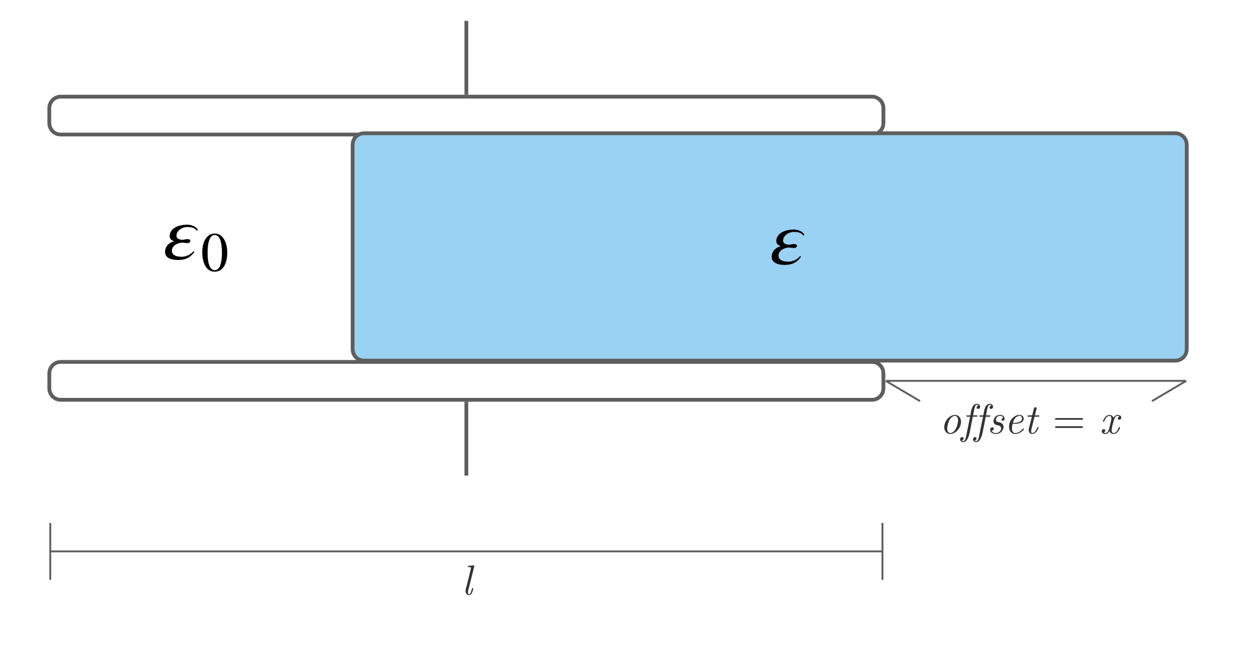

Como se ve en la figura, al aumentar el offset quedan capacitores en paralelo, por lo que la capacitancia equivalente tiene la siguiente forma

$$C_{eq}=C_{1}+C_{2}+…+C_{n}$$

Entonces ya sabemos que

$$C=\frac{ϵS}{d}$$

La superficie va a disminuir para el material dieléctrico, asumiendo el valor de la superficie como:

$$S=wl$$

Con $w$ el ancho del capacitor

$$C_{1}=\frac{ϵ_{0}wx}{d} y C_{2}=\frac{ϵw(l-x)}{d}$$

Por lo que la capacitancia equivalente seria de la forma

$$C_{eq}= \frac{ϵ_{0}wx}{d}+\frac{ϵw(l-x)}{d}$$

$$C_{eq}= \frac{ϵ_{0}wx}{d}+\frac{ϵwl}{d}-\frac{ϵwx}{d}$$

$$C_{eq}=\frac{wx}{d}\left(ϵ_{0}-ϵ\right)+\frac{ϵwl}{d}$$

Como sabemos $ϵ_{0}≪ϵ$ por lo que tenemos que el resultado es una función ***lineal decreciente***

**Discusión de resultados**

**Parte B**

**Grafica de capacitancia, energía y carga, con respecto al offset en el teflón.**

Grafica 1. Capacitancia, energía y carga, con respecto al offset en el teflón.

**Discusión de resultados**